Lunes
18
de julio

Tercero de Primaria
Ciencias Naturales

F de fuerza, f de física

Aprendizaje esperado: relaciona la fuerza aplicada sobre los objetos con algunos cambios producidos en ellos; movimiento, reposo y deformación.

Énfasis: identifica la noción de fuerza.

¿Qué vamos a aprender?

Aprenderás a relacionar la fuerza aplicada sobre los objetos.

¿Qué hacemos?

Recordemos que la:

Estudia las plantas, animales, seres vivos, funciones, nutrición, respiración, locomoción.

La

Estudia los materiales, estados de la materia, cambios, mezclas, temperatura, mezclas homogéneas y heterogéneas.

La física es otra ciencia que trata de explicar los fenómenos del mundo que nos rodea, pero tiene sus propias formas de verlo y son tan espectaculares como cuando vemos a los seres vivos y los materiales.

Contesta las siguientes preguntas:
¿Qué es la Física?
¿Qué hace un/a físico/física?
¿Cómo decidiste que querías ser física?
¿Cuál es tu área favorita de la física?
¿Qué le recomiendas a los niños y las niñas que quieren ser física o físicos de grandes?

La Física nos ha abierto una puerta a una nueva área de estudio tan interesante como la Biología y la Química. Gracias a la física ahora a nosotros nos toca averiguar en qué consisten esos fenómenos que se observan y se explican desde la Física.

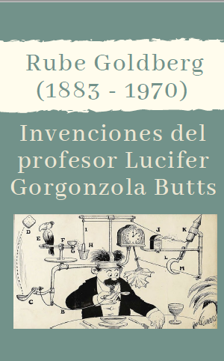

Para eso te quiero presentar la Máquina de Goldberg porque fue creada por el dibujante estadounidense Rube Goldberg (1883 - 1970) quien comenzó a dibujar su serie “Invenciones del profesor Lucifer Gorgonzola Butts”. En ella pasaba siempre lo mismo: Lucifer, un inventor al que nunca se le veía en las viñetas, probaba una máquina extremadamente compleja que servía para hacer una tarea extremadamente simple: usar una servilleta, regar las plantas, hacer un zumo de naranja.
La Física nos ayuda a observar y conocer cómo interaccionan los objetos y cómo entre más sabes puedes hacer máquinas más complejas.

Esta semana precisamente hablaremos acerca de lo que sucede cuando los objetos interactúan, por ejemplo, cuando empujas una canica para que avance o cuando el viento sopla las velas de un barco, se están ejerciendo fuerzas.

Las fuerzas pueden hacer que las cosas se muevan, se detengan o cambien su forma.

Las fuerzas actúan cuando dos objetos interactúan, por ejemplo, cuando alguien patea un balón.

- Video. Las fuerzas.
https://youtu.be/ANFJ9sz8JZI

Estamos rodeados de seres vivos y materiales, así como de fuerzas.

Nuevamente comprobaremos que podemos aprender ciencias de una forma divertida.

Si te es posible consulta otros libros y comenta el tema de hoy con tu familia.

¡Buen trabajo!

Gracias por tu esfuerzo.

Para saber más:
Lectura

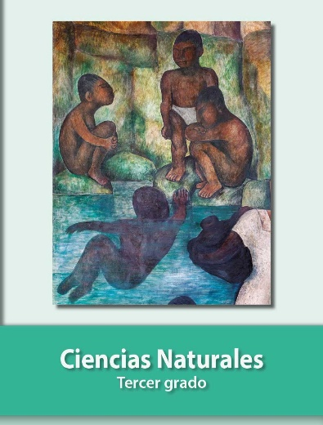
https://libros.conaliteg.gob.mx/20/P3CNA.htm

